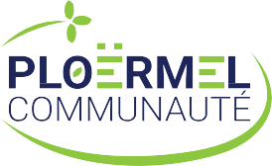
AUTORISATION ET DROIT À

L’ IMAGE

Je soussigné(e) :
Réprésentant(e) légal(e) de :
Scolarisé (e) à l’école :
Demeurant :

Autorise le représentant de l’établissement public « Ploërmel Communauté » à utiliser la voix et l’image de , dont je suis le/la représentant(e), pour la promotion des actions du Projet Éducatif Local.
En conséquence de quoi et conformément aux dispositions relatives au droit à l’image, j’autorise « Ploërmel Communauté » à utiliser cet enregistrement vocal ou cette image sur tous supports (page Youtube non commerciale, site de Kertoon Studio, propriété de Ploermel Communauté, diffusion interne scolaire au cinéma et à toutes dimensions dans le respect de mon intégrité et sans porter atteinte à la vie privée ou à la réputation).
Je me reconnais être en pleine possession de mes droits et suis informé(e) que je ne pourrai prétendre à aucune rémunération pour l’exploitation des droits visés aux présentes.
Fait à, le Signature :

www.ploermelcommunaute.bzh
Place de la Mairie - BP 133 - 56804 PLOËRMEL Cedex Tél. 02 97 73 20 73 Mail : contact@ploermelcommunaute.bzh

